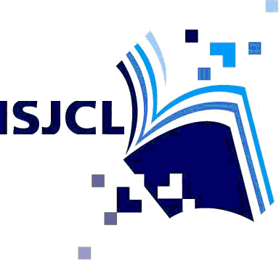


INSPECTORATUL ȘCOLAR AL JUDEȚULUI CĂLĂRAȘI

Scoala Gimnaziala Nr.1 Jegalia
Comuna Jegălia, judeţul Călăraşi
Cod fiscal: 24079550
Tel./fax: 0242 342 027
email: scoalajegalia@yahoo.com

Comisiilor metodice
de la nivelul Şcolii Gimnaziale Nr 1 Jegălia

Nr  crt | COMISIA METODICĂ | RESPONSABIL | FUNCŢIA DIDACTICĂ | GRADUL DIDACTIC
1 | Om şi societate | Prof. Cocoru Georgeta | Profesor - geografie | Definitivat
2 | Limbă şi comunicare | Prof. Ghiţă Marioara | Profesor- Limba şi literatura română | Gradul II
3 | Matematică, ştiinţe şi tehnologii | Prof. Nan Raluca | Prof. - Fizică | Definitivat
4 | Învăţământ primar | Prof. Paraschiv Lenuţa | Prof. învăţământ primar | Gradul I
5 | Învăţământ preşcolar | Prof.Olteanu Mădălina | Prof. învăţământ preşcolar | Gradul II
6 | Comisia diriginţilor | Prof. Dobre Marilena | Prof. Limba Engleză | Definitivat
Director ,
Prof. Dumitru Cornelia- Cristina

